- Samling

- Uppvärmning

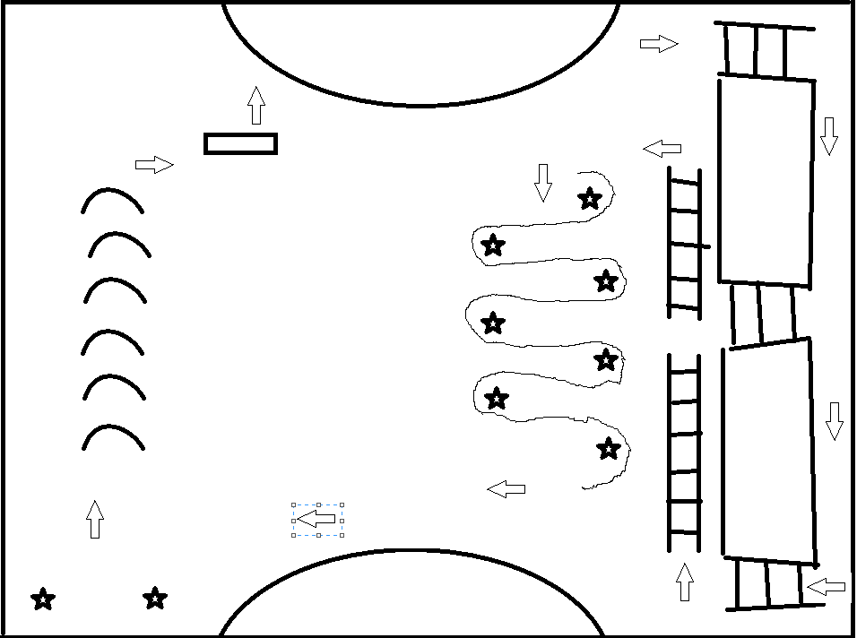

- Passningsuppvärmning (roterar efter varje övning)
två och två
nära, fel hand, fotbollskast, långa kast.
två bollar per par

- Vågor
Polska vågor med avslut
Passar med närmaste handen
Med mittväxel och avslut

- Målvakterna

- Avslutsträning
V6, H6, V9, H9 på båda sidor
- Spel

